Océane Duquenne – Florian Frischmann – Thibaut Lemmel – Thibault Hanna

HeXart Care / NOVEMBRE 2017

DOSSIER DE PROJET

Table des matières

Contexte : 2

Objectifs : 2

Ressources : 2

Présentation des acteurs 3

OCéane Duquenne 3

florian frischmann 3

tHIBAUT lemmel 3

tHIBAULT hanna 3

Gestion de projet 3

Assignation des taches 3

Planning previsionnel 3

Planning Effectif 4

Analyse des écarts 5

Communication 5

Outils de versioning 5

Bilans 5

Personnels 5

Florian Frischmann 5

Oceane Duquenne 5

Thibaut Lemmel 6

Thibault Hanna 6

De groupe 6

# Contexte :

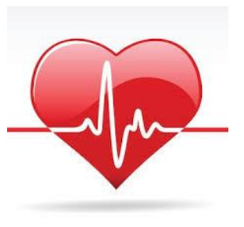HeXart Care est une startup très prometteuse spécialisée dans l’électronique et l’informatique. Son dernier projet innovant est un lecteur portatif grand public de la fréquence cardiaque. L’entreprise a développé un savoir-faire depuis une dizaine d’années et elle s’impose petit à petit comme un acteur important dans la recherche et l’implémentation de solutions innovantes dans le monde de la santé.

Cependant la startup se retrouve dans une fâcheuse position, après avoir été victime d’un sabotage industriel l’entreprise n’a rien à présenter devant les investisseurs.

Le temps presse et les investisseurs attendent un prototype pour le 20 novembre. C’est pourquoi HexartCare fait appel à des étudiants d’EXIA pour résoudre son problème cependant EXIA n’a rien de mieux à proposer que de fournir des étudiants de premières années.

# Objectifs :

Notre objectif est de présenter lors de la soutenance :

* Un code Arduino ainsi qu’un circuit électronique permettant de calculer le nombre de battement par minute.
* Un module d’affichage sur le circuit permettant à chaque battement d’allumer des leds avec plusieurs modes d’affichage.
* Un système permettant de récupérer les battements par minute mesurés sur l’ordinateur
* Une application permettant de parcourir les données obtenues par le capteur.

# Ressources :

Pour mener à bien ce projet, l’entreprise nous a fourni différentes informations :

* <https://makezine.com/projects/ir-pulse-sensor/>
* <http://electroniqueamateur.blogspot.fr/2015/01/mesurez-votre-rythme-cardiaque-avec.html>
* <http://www.ni.com/example/13557/en/#h33>
* <http://www.robotshop.com/letsmakerobots/simple-and-sensitive-finger-type-pulse-detector>

Schéma du circuit électronique :

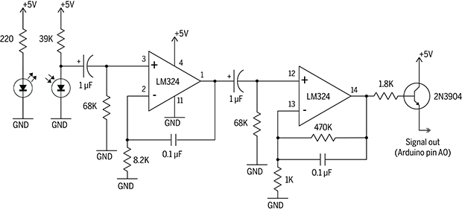

# Présentation des acteurs

L’équipe de ce projet est constituée de 4 personnes.

## oCEANE Duquenne

Etudiant en première année d’EXIA

## fLORIAN frischmann

Etudiant en première année d’EXIA

## Thibaut lemmel

Etudiant en première année d’EXIA

## tHIBAULT hanna

Etudiant en première année d’EXIA

Chef de projet organise l’équipe afin de résoudre le plus efficacement possible le prototype.

# Gestion de projet

## Assignation des taches

Afin d’être le plus efficace possible, chaque personne du groupe a été assigné sur des tâches ou elle se sentait à l’aise. Par exemple les personnes ayant un niveau correct en C ont plus manipulé les parties ou elle était sujette à faire du code.

Voici les principales tâches sur lesquelles les membres de notre équipe ont travaillées :

|  |  |
| --- | --- |
| Taches | Membres de l’équipe assigné |
| Montage du module cardio | Thibaut, Thibault |
| Montage du module cœur | Florian |
| Code permettant de calculer le rythme cardiaque | Thibault |
| Système d’affichage de LED | Océane, Florian |
| Application C afin de paramétrer le système d’affichage | Océane. |
| Module 3 Processing permettant la transition de donnée sur PC | Thibault |
| Module 4 de lecture de donnée | Thibaut |

### Planning previsionnel

|  |  |  |  |  |  |  |  |
| --- | --- | --- | --- | --- | --- | --- | --- |
| NOM : Thibaut LEMMEL |  |  |  |  |  |  |  |
| Tâches | 11/11 | 12/11 | 13/11 | 14/11 | 15/11 | 16/11 | 17/11 |
| Prise de connaissance du sujet | ✔ |  |  |  |  |  |  |
| Réflexion et schématisation du circuit (cardio) | ✔ | ✔ |  |  |  |  |  |
| Réaliser le circuit cardio (+ fixation de problème) |  |  | ✔ | ✔ |  |  |  |
| Mise en commun du travail |  |  |  | ✔ |  |  |  |
| Développement du programme d'affichage |  |  |  |  | ✔ | ✔ |  |
| Mise en commun finale |  |  |  |  |  |  | ✔ |
| Tests & finalisation |  |  |  |  |  |  | ✔ |

|  |  |  |  |  |  |  |  |
| --- | --- | --- | --- | --- | --- | --- | --- |
| NOM : Florian Frishman |  |  |  |  |  |  |  |
| Tâches | 11/11 | 12/11 | 13/11 | 14/11 | 15/11 | 16/11 | 17/11 |
| Prise de connaissance du sujet | ✔ |  |  |  |  |  |  |
| Comprendre le montage | ✔ |  |  |  |  |  |  |
| Modéliser le montage électrique sur logiciel | ✔ |  |  |  |  |  |  |
| Réaliser le montage avec les composants données | ✔ | ✔ |  |  |  |  |  |
| Une LED allumée au choix |  | ✔ | ✔ |  |  |  |  |
| Allumer le cœur en mode "chenille" (une seule à la fois et selon le rythme des battements du cœur celle allumée s'éteint et on allume la suite et ainsi de suite) |  |  | ✔ | ✔ |  |  |  |
| Mise en commun des modules réalisés. |  |  |  | ✔ | ✔ | ✔ | ✔ |
| Finalisation |  |  |  |  |  |  |  |

|  |  |  |  |  |  |  |  |
| --- | --- | --- | --- | --- | --- | --- | --- |
| NOM : Océane Duquenne |  |  |  |  |  |  |  |
| Tâches | 11/11 | 12/11 | 13/11 | 14/11 | 15/11 | 16/11 | 17/11 |
| Prise de connaissance du sujet | ✔ |  |  |  |  |  |  |
| Code allumées LEDs en même temps puis l'éteindre un certain temps. | ✔ | ✔ |  |  |  |  |  |
| Une LED sur deux allumée | ✔ | ✔ | ✔ |  |  |  |  |
| Une LED sur trois allumée |  |  | ✔ | ✔ |  |  |  |
| Mise en commun des modules réalisés. |  |  |  | ✔ | ✔ |  |  |
| Finalisation |  |  |  |  | ✔ | ✔ | ✔ |

|  |  |  |  |  |  |  |  |
| --- | --- | --- | --- | --- | --- | --- | --- |
| NOM : Thibault Hanna |  |  |  |  |  |  |  |
| Tâches | 11/11 | 12/11 | 13/11 | 14/11 | 15/11 | 16/11 | 17/11 |
| Prise de connaissance du sujet | ✔ |  |  |  |  |  |  |
| Première schématisation du circuit (cardio) | ✔ | ✔ |  |  |  |  |  |
| Développement du module cardio |  |  | ✔ | (✔) |  |  |  |
| Mise en commun du module cardio & cœur |  |  |  | ✔ |  |  |  |
| Réalisation du module 4 |  |  |  |  | ✔ | ✔ |  |
| Finalisation (Mise en commun derniers correctifs) |  |  |  |  |  |  | ✔ |

### Planning Effectif

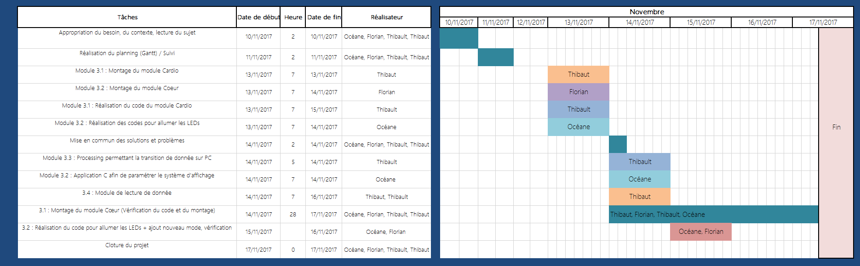

## Analyse des écarts

Le principal écart concerne le montage électronique alors qu’il était initialement prévu de finir le montage dès le premier jour de travail, nous avons rencontré de nombreux problèmes qui nous ont handicapés durant toute la durée du projet.

Un autre problème a été la mise en commun puisqu’une partie du projet était dysfonctionnel nous avons dû trouver un autre moyen afin de simuler les battements du cœur.

## Communication

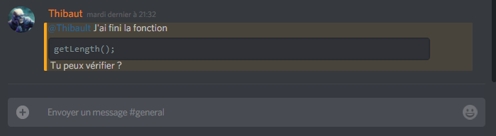 Afin de faciliter la communication au sein du groupe nous avons utilisé l’outil Discord permettant de se partager des fichiers et de communiquer tout en gardant des logs de ce qui a été dit.

En milieu de semaine nous avons fait le point sur ce qui était fait et ce qu’il restait à faire.

## Outils de versioning

GitHub nous a été très utile pour ce projet il nous a permis de simplifier l’échange des fichiers et de suivre les différentes modifications effectuées des fichiers.

# Bilans

## Personnels

### Florian Frischmann

Lors de ce projet avec un sujet intéressant, j’ai modulé le montage du cœur ainsi que des programmes d’affichage pour ce dernier. C’était un projet captivant que ce soit dans le sujet ou encore dans la pratique. Créer un capteur de fréquence cardiaque avec des LEDS a un petit côté futuriste excitant. Dans la pratique, j’ai donc modulé le cœur mais également refait le module cardio. Quelques problèmes avec les montages électroniques, ce qui fait que nous n’avons pas réussi à relier le cœur avec les LEDS. Mais sinon j’ai beaucoup appris avec ce projet notamment en Arduino et en électronique.

### oCEEANE Duquenne

Notre objectif était de construire un cardiofréquencemètre. Une méthode qui consiste à détecter les battements du cœur en mesurant le volume du sang dans le tissu au moyen d’une source de lumière et d’un détecteur. Nous avons donc, par suite de la demande du client, exécuter ces requêtes.

Ma partie consistait à faire le module Cœur de LEDs, c’est-à-dire à concevoir le code en langage C pour faire battre le cœur (les LEDs) de différente manière. Toutes les LEDs allumées en même temps au rythme des battements de cœur détectés par le module Cardio. Malheureusement, nous avons rencontré des erreurs avec le montage pour le cardiofréquencemètre. En effet, il fonctionne mais pas comme il devrait. Il s’est transformé en détecteur de mouvement.

J’ai également fait le module en C Arduino pour gérer le cœur. Comme nous avons travaillé en groupe, nous avons touché à un peu toutes les parties. J’ai également essayé de résoudre le problème de notre montage pour le cardio. Ce projet a été assez passionnant. J’ai appris de nouvelle chose notamment niveau code. Je trouve juste dommage que l’on ne soit pas arrivé à résoudre notre problème de montage.

### Thibaut Lemmel

Pendant ce projet, j’ai d’abord été attelé à la tâche de la réalisation du circuit électronique, qui n’était en fait que la première tentative. J’ai ensuite été assigné au module 4, c’est-à-dire au code en C qui traite et affiche les données à l’utilisateur, puis à la réalisation des représentations graphiques du projets.

Le projet s’est déroulé sans problèmes en dehors du circuit qui nous a donné beaucoup de fil à retordre, et qui a pris beaucoup plus de temps que prévu puisque nous pensions l’avoir fini à la fin du premier jour, et qu’il ne fonctionne toujours pas correctement.

Pour le module 3, j’ai reçu de l’aide de la part de Thibault, notamment pour l’utilisation des pointeurs avec lesquels j’ai encore un peu de mal. Il m’a également aidé à corriger les erreurs et à le rendre plus efficace.

### Thibault Hanna

Le projet s’est dans l’ensemble bien passé. Travailler sur un petit délai afin de produire quelques chose grâce au prosit précèdent m’a permis d’avoir une vision concrète des connaissances acquises durant ces dernières semaines.

Je me suis proposé pour faire chef de projet en pensant que cela serait profitable pour tous ayant certainement une meilleure aisance avant le langage C que les autres membres de mon groupe. Cependant j’avais mal cerné le fait que le chef de projet était justement moins amené à coder puisqu’il doit organiser les choses à faire, mettre en commun, et faire de la documentation. Cependant j’ai quand même trouvé le temps pour coder et aider les membres de mon groupe sur leurs tâches respectives.

Il y a juste une chose que je regrette il s’agit de la perte de temps engendrée--- pas le montage du module cardio nous avons essayé de le réaliser plusieurs fois par plusieurs personnes de notre groupe avant de nous rendre compte que nous perdions trop de temps sur un problème dont nous ignorions la solution.

## De groupe

Ce projet